МИНИСТЕРСТВО СЕЛЬСКОГО ХОЗЯЙСТВА
РОССИЙСКОЙ ФЕДЕРАЦИИ

Департамент научно-технологической политики и образования

Федеральное государственное учреждение

СЕВЕРО-КАВКАЗСКАЯ ГОСУДАРСТВЕННАЯ ЗОНАЛЬНАЯ
МАШИНОИСПЫТАТЕЛЬНАЯ СТАНЦИЯ

Протокол испытаний
№ 11-40-09 (4010231)

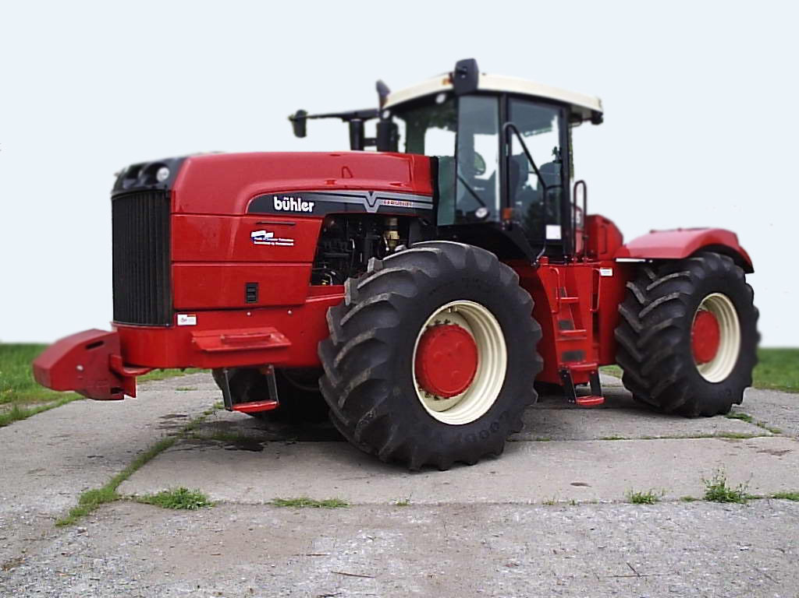

ТРАКТОР КОЛЕСНЫЙ СЕЛЬСКОХОЗЯЙСТВЕННЫЙ
«Versatile» серии High Horsepower Tractor модели 535

Изготовитель (разработчик) | Адрес
ООО «Комбайновый завод «Ростсельмаш» | 344029, г. Ростов-на-Дону,  ул. Менжинского, дом 2.  Телефон: (863) 250-35-90

Результаты испытаний (краткие)
Трактор колёсный сельскохозяйственный
«Versatile» 535
Назначение | Трактор собран ООО «КЗ «Ростсельмаш» из машинокомплектов фирмы «Bühler» и предназначен для выполнения сельскохозяйственных работ: пахоты, боронования, культивации, посева, лущения, дискования, плантажа
Качество работы:
Тяговый класс |  |  | 8
Мощность двигателя, кВт:  - номинальная  - эксплуатационная |  |  | 399  371
Мощность при номинальном тяговом усилии, кВт |  |  | 279,5
Частота вращения коленчатого вала при номинальном тяговом усилии, мин⁻¹ |  |  | 1944
Условный тяговый КПД |  |  | 0,67
- номинальное тяговое усилие, кН (на стерне) |  |  | 100
- скорость движения при номинальном тяговом усилии, км/ч |  |  | 9,6
- удельный расход топлива на тяговую мощность, г/кВт.ч |  |  | 326
Производительность, га/ч |  |  | 5,39….21,2
Условия эксплуатации:
Агрегатирование |  | Трактор агрегатируется со всеми прицепными гидрофицированными и не гидрофицированными, серийно выпускаемыми с.-х. машинами и орудиями, предназначенными для работы в агрегате с тракторами класса 5
Удельная суммарная трудоемкость ТО, чел.-ч/м.ч |  | 0,073
Трудоемкость ежесменного ТО, чел.-ч |  | 0,58
Эксплуатационная надежность |  | Хорошая
Удобство управления |  | Удобно
Безопасность выполнения работ |  | Обеспечена

Описание конструкции трактора
Трактор колесный сельскохозяйственный «Versatile» 535 состоит из передней и задней полурам, соединенных в центральной точке шарнирно, что дает возможность перемещения полурам в вертикальной и горизонтальной плоскостях.
На передней полураме смонтированы: двигатель, топливные баки, коробка передач, передний ведущий мост и кабина управления.
На задней полураме - задний ведущий мост, тягово-сцепное устройство.
Базовая комплектация трактора включает механическую трансмиссию 12х4 Quadshift, спаренные колеса, стандартный тяговый брус, механическое управление гидравлической системой. По отдельному заказу потребителя поставляются: автоматическая трансмиссия Powershift, вал отбора мощности 1000 мин⁻¹, кнопочное электрогидравлическое управление гидравликой, трехточечная навеска 5900 кг SAE CAT категории IIIW/IVN, автоматические тягово-сцепные устройства, блокировка дифференциала переднего и заднего мостов, комплект передних и задних балластных грузов.
Двигатель Cummins QSX 15 – шестицилиндровый, четырехтактный, рядный, дизельный с турбонаддувом и промежуточным охлаждением наддувочного воздуха. Двигатель Cummins QSX 15 оснащен электронным модулем управления, который контролирует синхронизацию и количество топлива, впрыскиваемого в двигатель с помощью электронного топливного инжектора.
Наличие круиз-контроля позволяет поддерживать необходимую скорость трактора или частоту вращения двигателя для максимальной мощности, или стабильное число оборотов на валу отбора мощности (соотношение числа оборотов и скорости трактора является важнейшим показателем для обеспечения эффективности посевной техники).
Передний и задний мосты – ведущие. Каждый ведущий мост состоит из главной передачи с дифференциалом и двух планетарных конечных передач.
Поворот трактора осуществляется с помощью двух гидроцилиндров за счет углового смещения полурам трактора относительно друг друга. Гидросистема управления поворотом трактора представляет собой объемный привод без механической обратной связи.
Кабина – со встроенным защитным каркасом, герметичная, с отоплением, вентиляцией и кондиционером, с теплопоглащающими тонированными стеклами.
Тормоза – два дисковых тормоза с сухим суппортом и гидравлическим приводом. Тормозные диски установлены на ведущих валах редукторов главной передачи переднего и заднего мостов.
Гидравлическая система – раздельно-агрегатная, замкнутая, с номинальным давлением в системе 19,3…19,7 МПа. Соединительных муфт – шесть или восемь неразборных быстросоединяющихся.

Вал отбора мощности (опция) – независимый, односкоростной,
1000 мин⁻¹.
Электрооборудование – номинальное напряжение системы питания бортовой сети - 12 В, генератор переменного тока - 12 В, 160 А.
Тягово-сцепное устройство маятникового типа и предназначено для агрегатирования прицепных машин. Высота сцепного устройства – величина постоянная и не может быть изменена, в горизонтальной плоскости сцепное устройство имеет пять положений.
На тракторе установлены колеса с шинами 800/70R38 и дополнительно укомплектован колесами с шинами того же типоразмера для их сдваивания. Для сдваивании колес, внешнее колесо имеет более широкий обод и крепится на те же шпильки планетарной ступицы, что и внутреннее.
Большой жидкокристаллический дисплей высокой четкости показывает оператору необходимую информацию о работе всех систем трактора. Двадцать шесть цветных индикаторов и ламп аварийной сигнализа-ции обеспечивают рабочую информацию о состоянии двигателя (давление в системе смазки двигателя, температура охлаждающей жидкости, частота вращения коленчатого вала двигателя), информацию о передаточном механизме (какая передача, скорость трактора, буксование) и другую информацию или выдают предупреждение о сбоях в системе, при этом звучит сигнал тревоги. Функция автоматического выключения двигателя автоматически в течение 30 секунд выключает двигатель при следующих условиях: низкое давление масла в двигателе или трансмиссии, критически высокая температура охлаждающей жидкости или впускного коллектора, низкий уровень охлаждающей жидкости двигателя, низкое напряжение электрической зарядной системы. Можно узнать часовой расход топлива, измерить расстояние, площадь, расход топлива на гектар, температуру воздуха в кабине и др. Дисплей русифицирован.
На государственные испытания представлен трактор с автоматической трансмиссией Powershift, электрогидравлическим управлением гидравликой, с комплектом передних и задних балластных грузов.
Автоматическая трансмиссия Powershift – электрогидравлическая, мультидисковая, с охлаждением в масляной ванне, имеет 16 передач переднего хода и четыре – заднего. Обеспечивает автоматическое переключение передач в зависимости от нагрузки и скорости движения. Позволяет из нейтрального положения заранее установить любую передачу, вплоть до десятой. Трактор начнет работу в соответствии с предварительно выбранной передачей.
Кнопочная электрогидравлическая система управления обеспечивает удобное выполнение функций подъема и опускания, а также плавающего и нейтральных режимов. Каждый кнопочный блок дистанционного управления оснащен рукояткой для точной регулировки расхода потока масла

Техническая характеристика
Показатели |  | Численные значения
Габаритные размеры трактора, мм:  - длина с навесной системой  - ширина  с одинарными колесами  со сдвоенными колесами  - высота |  | 8185  3360  5215  3920
Масса трактора, кг:  - эксплуатационная с одинарными колесами  - эксплуатационная со сдвоенными колесами |  | 22745  25465
Диапазон скоростей движения трактора, км/ч:  - переднего хода  - заднего хода |  | 3,6…36,0  2,9…18,0
Вместимость топливного бака, л |  | 1405
Результаты испытаний
Качество работы | - номинальное тяговое усилие на стерне – 100 кН;  - скорость, при номинальном тяговом усилии –  9,6 км/ч;  - удельный расход топлива на тяговую мощность – 326 г/кВт.ч;  - мощность при номинальном тяговом усилии –  279,5 кВт
Производительность в час основного времени | - На культивации пара на глубину 8…10 см с агрегатом СП-16+2КПС-4+2КПС-5У+18БЗСС-1,0 – 21,12 га  - На основной безотвальной обработке стерни озимой пшеницы с плугом ПЧП-7,0 КМ – 5,39 га  - На дисковании зяби с бороной KRAUSE 8200 –  10,88 га
Безопасность движения | Трактор приспособлен для передвижения по грунтовым полевым дорогам в агрегате с прицепными с.-х. машинами и орудиями. Трактор не предназначен для агрегатирования с ним тракторных прицепов

Техническое обслуживание | Руководство по эксплуатации трактора в доступной форме освещает вопросы правил эксплуатации и технического обслуживания.  С целью доступа для обслуживания аккумуляторных батарей необходимо доработать конструкцию лестницы.  Трактор «Versatile» 535 после наработки  1028 м.ч имеет высокую надежность. Для снижения затрат времени на проведение технических обслуживаний изготовителю необходимо принять меры по оптимизации регламента ТО.  Сервисное обслуживание трактора не налажено. Расходные материалы (фильтрующие элементы, масла и смазка) для проведения ТО предоставлялись  ООО «КЗ «Ростсельмаш». Техническое обслуживание проводилось специалистами МИС при участии представителя ООО «КЗ «Ростсельмаш». При проведении ТО использовался инструмент, прикладываемый к трактору. Удобство проведения ТО удовлетворительное, за исключением смены масла в ведущих мостах трактора, из-за отсутствия приспособлений для слива и средств для механизированной заливки масел в мосты. Инструмента и запасных частей, прилагаемых к трактору на гарантийный срок службы, достаточно, за исключением:  - торцевым ключом невозможно открутить или закрутить гайки крепления колес, а на одинарных колесах - шпильки. На сдвоенных колесах – ширина обода колеса не позволяет применить к ключу рычаг соответствующей длины;  - в комплекте инструмента отсутствует приспособление для отворачивания корпусов фильтров для их замены при проведении ТО

Заключение по результатам испытаний
Испытанный образец колесного трактора «Versatile» 535 соответствует требованиям НД по показателям назначения, надежности и безопасности. Выявленные недостатки не требуют существенного изменения конструкции.
На основании результатов испытаний ФГУ «Северо-Кавказская МИС» рекомендует колесный трактор «Versatile» 535 поставить на производство, устранив выявленные недостатки.

Испытания проведены: | ФГУ «Северо-Кавказская МИС»  347740, г.Зерноград  Ростовской области,  ул.Ленина, 32
Испытания провел: | Павлов Г.П
Источник информации: | Протокол испытаний № 11-40-09 (4010231)  от 30 ноября 2009 года

